SYSTEM DESIGN DOCUMENT
SISTEM INFORMASI MANAJEMEN INVENTARIS KANTOR


Mata Kuliah
Implementasi Proyek

Dosen Pengampu
Arry Avorizano

Diusulkan Oleh :

⁠Rifqi Hakim : 2303015098
Nadita Eka Pratiwi Atmaja Putri : 2303015022
Saad : 2303015063
Muhammad Bagus Kautsar : 2003015047
Ahmad Varizal : 2303015077

.
FAKULTAS TEKNOLOGI DAN INFORMATIKA
UNIVERSITAS MUHAMMADIYAH PROF. DR. HAMKA
2026

1. PENDAHULUAN

1.1 Tujuan
Dokumen ini bertujuan untuk menjelaskan secara rinci perancangan sistem dari Sistem Informasi Manajemen Inventaris Kantor berbasis web. Dokumen ini menjadi acuan bagi pengembang dalam proses implementasi sistem agar sesuai dengan kebutuhan yang telah didefinisikan pada tahap analisis. Selain itu, dokumen ini juga membantu dalam proses pengujian dan pemeliharaan sistem di masa mendatang.

1.2 Ruang Lingkup
Dokumen ini mencakup seluruh aspek desain sistem, mulai dari arsitektur sistem, desain database, perancangan UML, desain antarmuka pengguna (UI/UX), hingga spesifikasi API. Sistem yang dirancang berfokus pada pengelolaan data inventaris kantor yang meliputi data barang, supplier, transaksi barang masuk dan keluar, serta laporan inventaris.

1.3 Referensi
- Software Requirements Specification (SRS)
- Business Requirement Document (BRD)

2. SYSTEM ARCHITECTURE

2.1 Arsitektur Sistem
Sistem ini menggunakan arsitektur berbasis web dengan model client-server. Pada arsitektur ini, pengguna (Admin) mengakses sistem melalui browser sebagai client, sementara proses pengolahan data dilakukan di server.
Client bertugas untuk menampilkan antarmuka pengguna serta mengirimkan permintaan (request) ke server. Server akan memproses permintaan tersebut menggunakan bahasa pemrograman PHP dengan framework Laravel, kemudian berinteraksi dengan database MySQL untuk mengambil atau menyimpan data. Hasil dari proses tersebut kemudian dikirim kembali ke client dalam bentuk tampilan web.
Arsitektur ini dipilih karena mudah diimplementasikan, fleksibel, dan sesuai untuk sistem skala kecil hingga menengah.

2.2 Diagram Arsitektur

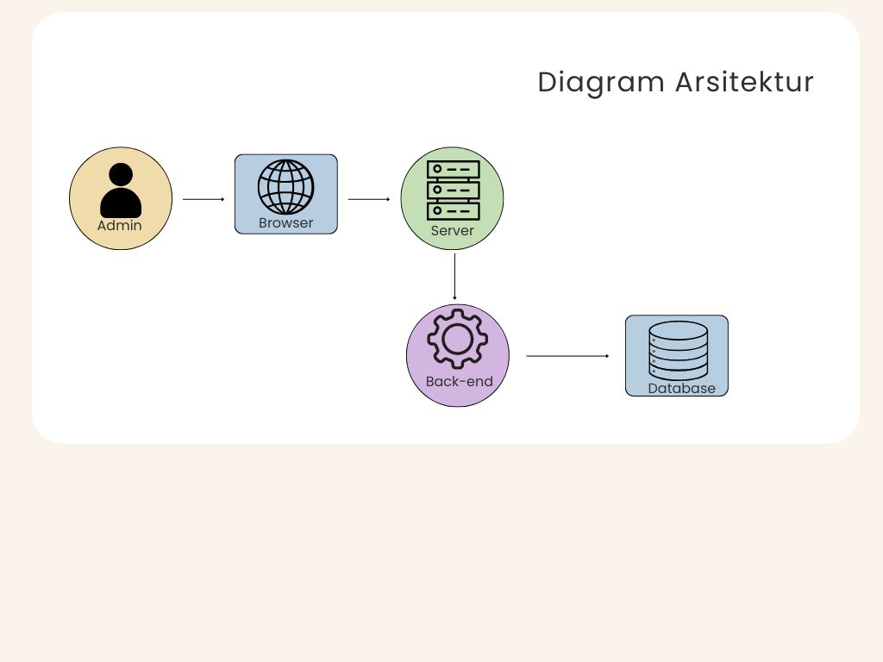

2.3 Komponen Sistem
Sistem terdiri dari beberapa komponen utama, yaitu:
- Frontend (UI): Bagian yang berinteraksi langsung dengan pengguna, menampilkan data dan menerima input.
- Backend (Logic): Mengelola proses bisnis, validasi data, dan pengolahan request.
- Database: Menyimpan seluruh data sistem secara terstruktur.
- Web Server: Menjalankan aplikasi dan menangani komunikasi antara client dan server.

3. DATABASE DESIGN

3.1 Struktur Database
Database dirancang untuk menyimpan seluruh data yang dibutuhkan oleh sistem inventaris. Struktur database terdiri dari beberapa tabel utama yang saling berhubungan.
Tabel yang digunakan antara lain:
- Users (menyimpan data admin)
- Barang (menyimpan data inventaris)
- Supplier (menyimpan data pemasok)
- Barang Masuk (menyimpan transaksi barang masuk)
- Barang Keluar (menyimpan transaksi barang keluar)

3.2 Relasi Database
Relasi antar tabel digunakan untuk menjaga konsistensi data. Tabel barang menjadi pusat relasi karena digunakan dalam transaksi barang masuk dan barang keluar.
- Tabel Barang Masuk memiliki relasi ke tabel Barang melalui foreign key id_barang
- Tabel Barang Keluar juga memiliki relasi ke tabel Barang melalui foreign key id_barang
Relasi ini memastikan bahwa setiap transaksi yang dilakukan selalu terkait dengan data barang yang valid.

3.3 Data Dictionary

Tabel Barang
Field | Tipe | Keterangan
id_barang | INT | Primary Key
nama_barang | VARCHAR | Nama barang
kategori | VARCHAR | Kategori barang
jumlah | INT | Jumlah stok
kondisi | VARCHAR | Kondisi barang

Tabel Barang Masuk
Field | Tipe Data | Keterangan
id_masuk | INT (PK, AUTO_INCREMENT) | Primary key, ID unik untuk setiap transaksi barang masuk
id_barang | INT (FK) | Foreign key yang mengacu ke tabel barang
tanggal | DATE | Tanggal terjadinya transaksi barang masuk
jumlah | INT | Jumlah barang yang masuk

Tabel Barang Keluar
Field | Tipe Data | Keterangan
id_keluar | INT (PK, AUTO_INCREMENT) | Primary key, ID unik untuk setiap transaksi barang keluar
id_barang | INT (FK) | Foreign key yang mengacu ke tabel barang
tanggal | DATE | Tanggal terjadinya transaksi barang keluar
jumlah | INT | Jumlah barang yang keluar

Tabel Admin
Field | Tipe Data | Keterangan
id_admin | INT (PK, AUTO_INCREMENT) | Primary key, ID unik untuk setiap admin
Username | VARCHAR(50) | Username yang digunakan untuk login
Password | VARCHAR(255) | Password yang sudah dienkripsi (hash)

Tabel Supplier
Field | Tipe Data | Keterangan
id_supplier | INT (PK, AUTO_INCREMENT) | Primary key, ID unik untuk setiap supplier
nama_supplier | VARCHAR(100) | Nama supplier atau pemasok barang
Alamat | TEXT | Alamat lengkap supplier
no_telp | VARCHAR(15) | Nomor telepon supplier

4. UML DESIGN

4.1 Use Case Diagram
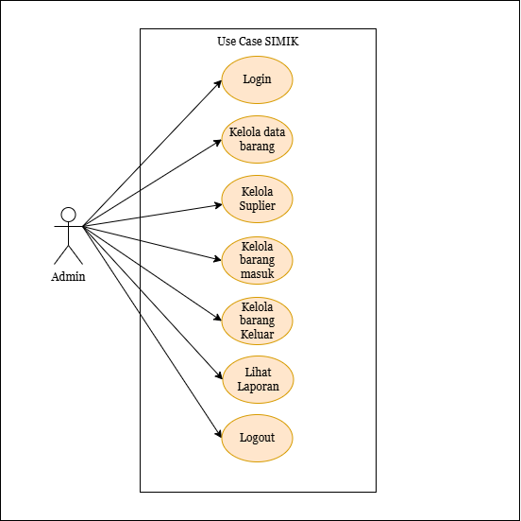

4.2 Activity Diagram

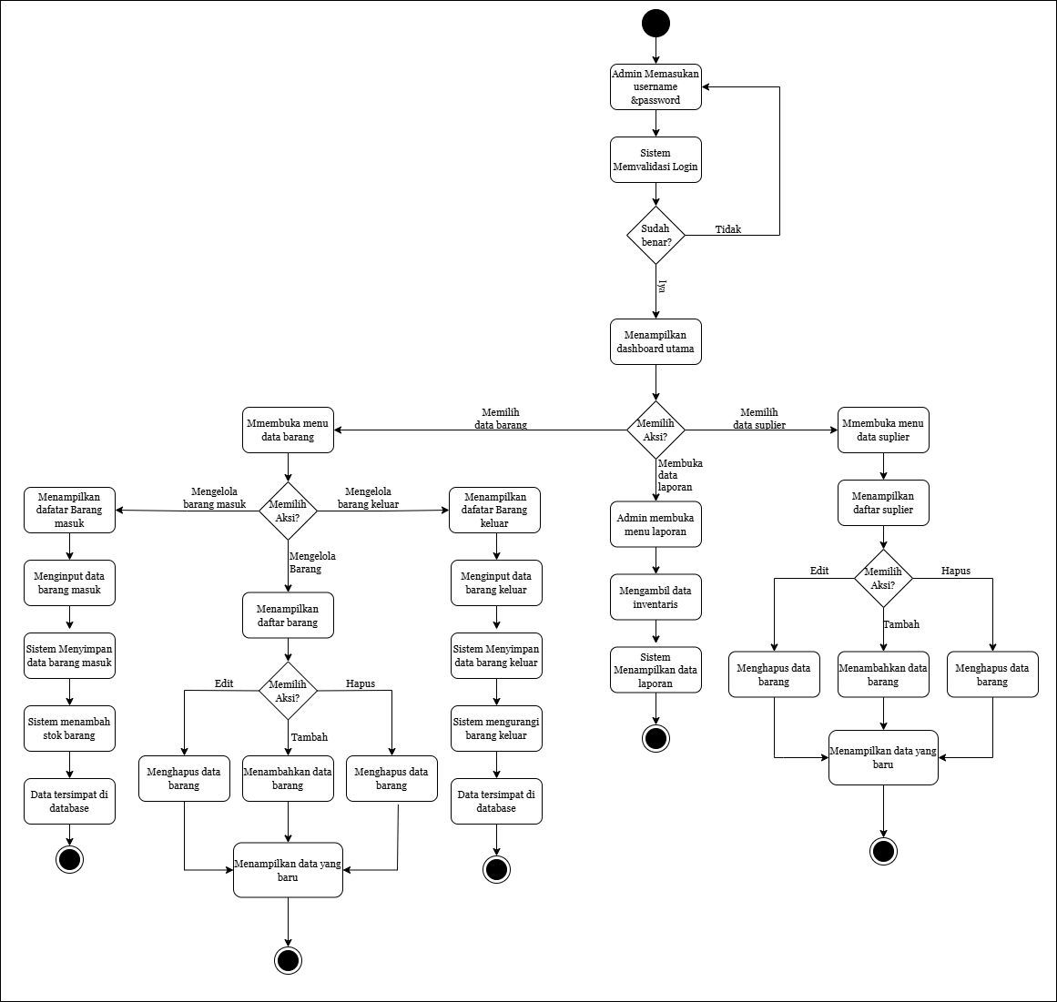4.3 Class Diagram
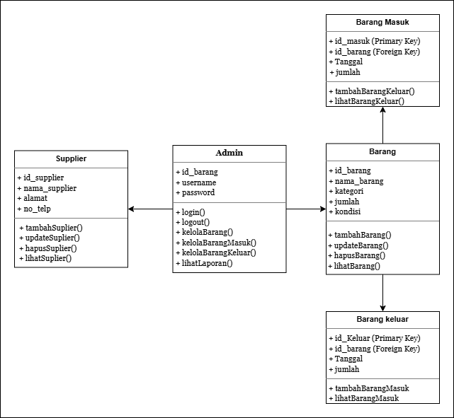

5. UI/UX DESIGN

5.1 Prinsip Desain
Desain antarmuka dibuat dengan mempertimbangkan kemudahan penggunaan (user-friendly), navigasi yang sederhana, serta tampilan yang jelas dan informatif. Hal ini bertujuan agar Admin dapat menggunakan sistem tanpa kesulitan.

5.2 Desain Halaman
Sistem memiliki beberapa halaman utama, yaitu:
- Halaman Login untuk autentikasi pengguna
- Dashboard untuk menampilkan ringkasan data
- Halaman Data Barang untuk mengelola inventaris
- Halaman Supplier untuk mengelola data pemasok
- Halaman Transaksi untuk barang masuk dan keluar
- Halaman Laporan untuk melihat dan mencetak data
Setiap halaman dirancang agar konsisten dan mudah dipahami.

5.3 Mockup
5.3.1 Login
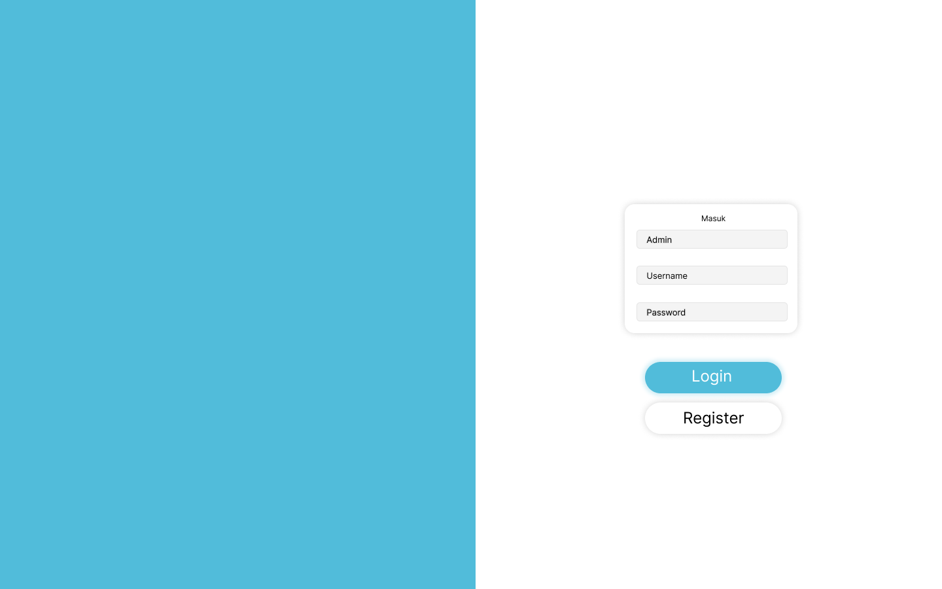
5.3.2 Register
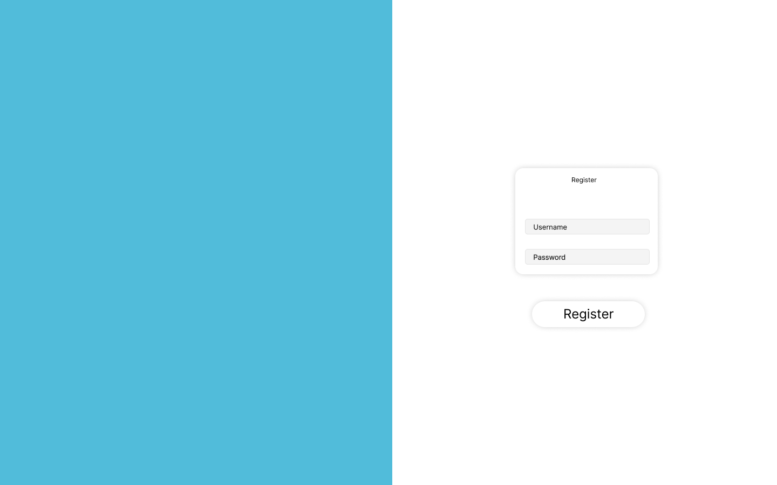
5.3.3 Main Dashboard
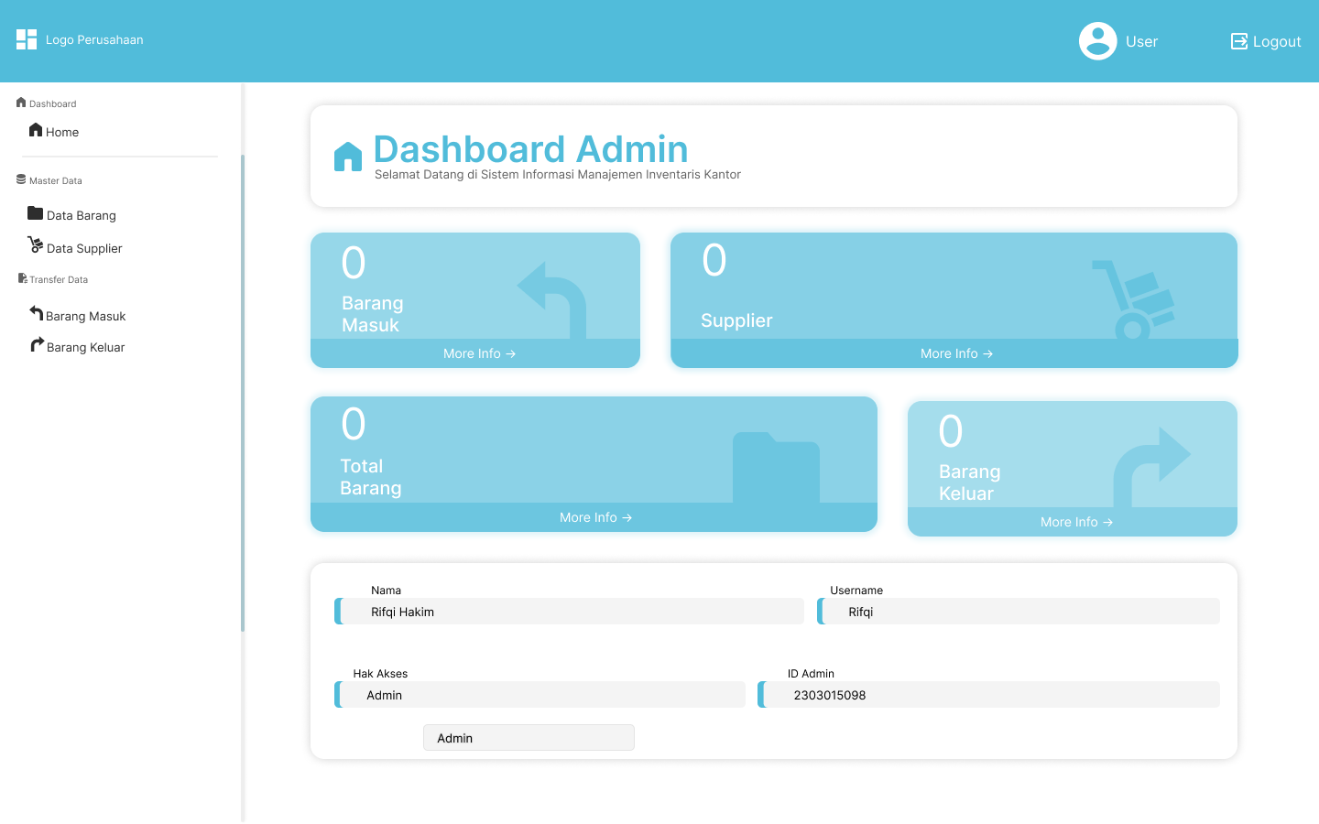
5.3.4 Data Barang
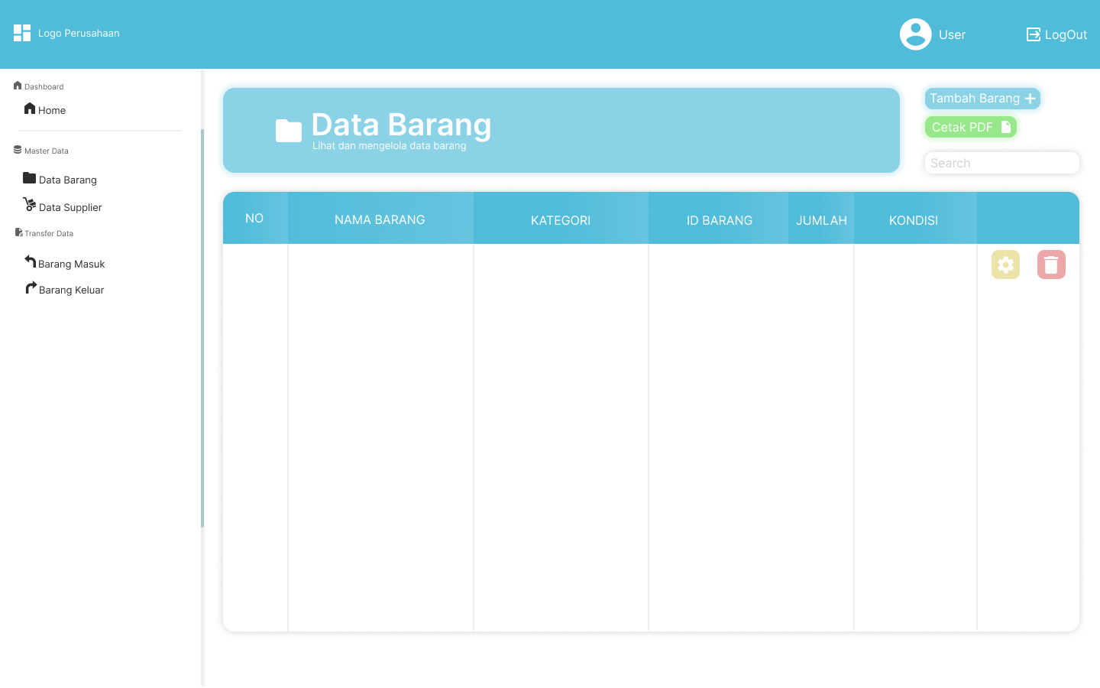
5.3.5 Data Supplier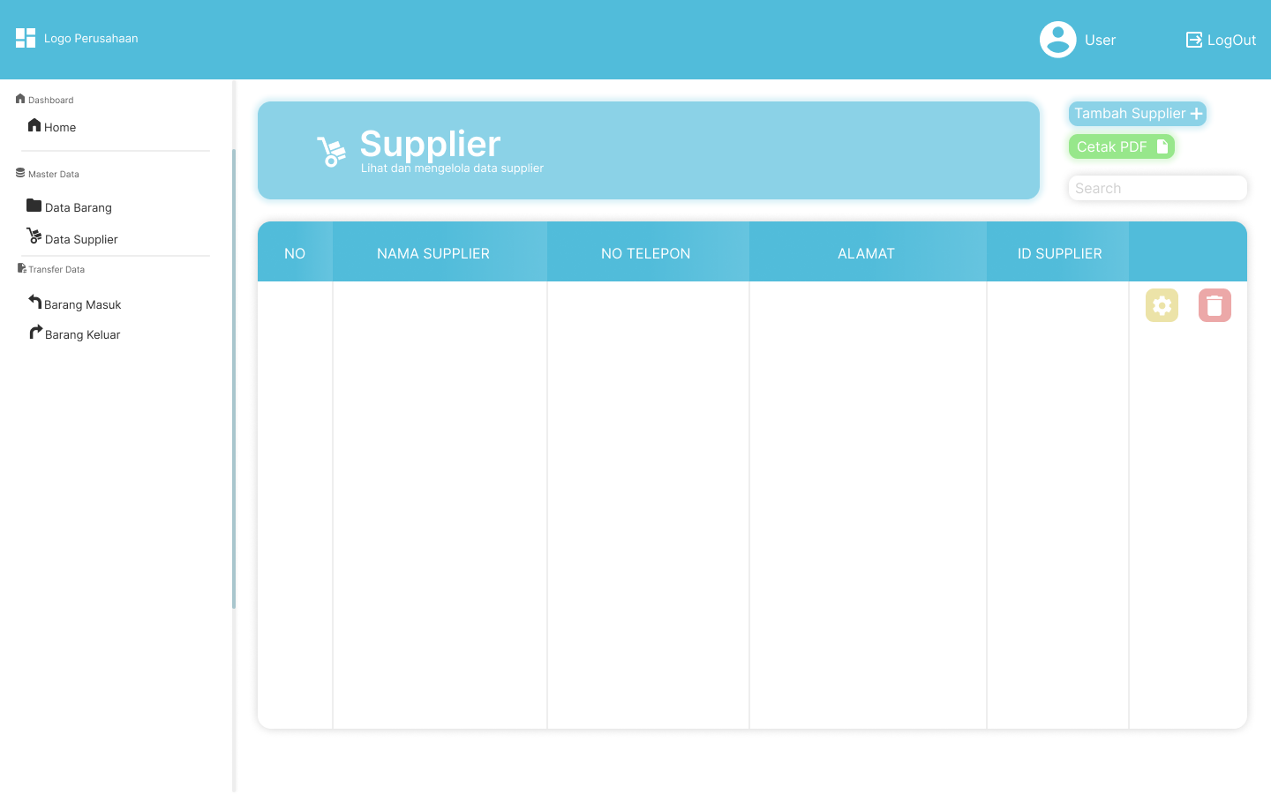
5.3.6 Barang Masuk
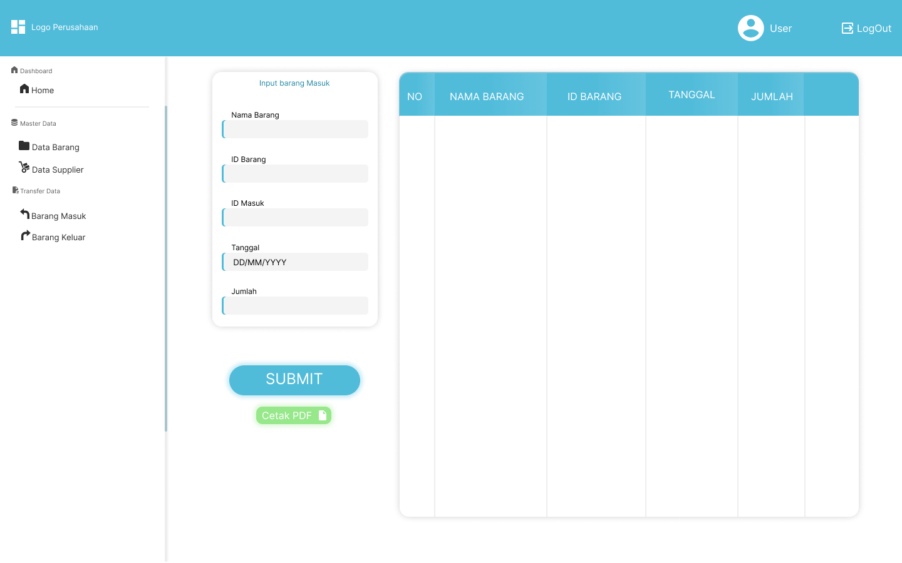
5.3.7 Barang Keluar
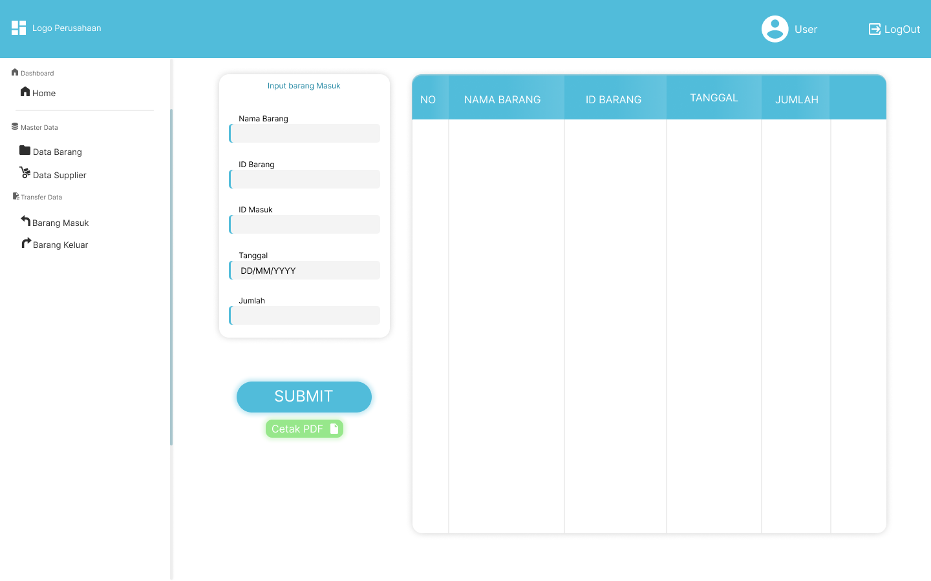
5.3.8 Print Data Barang
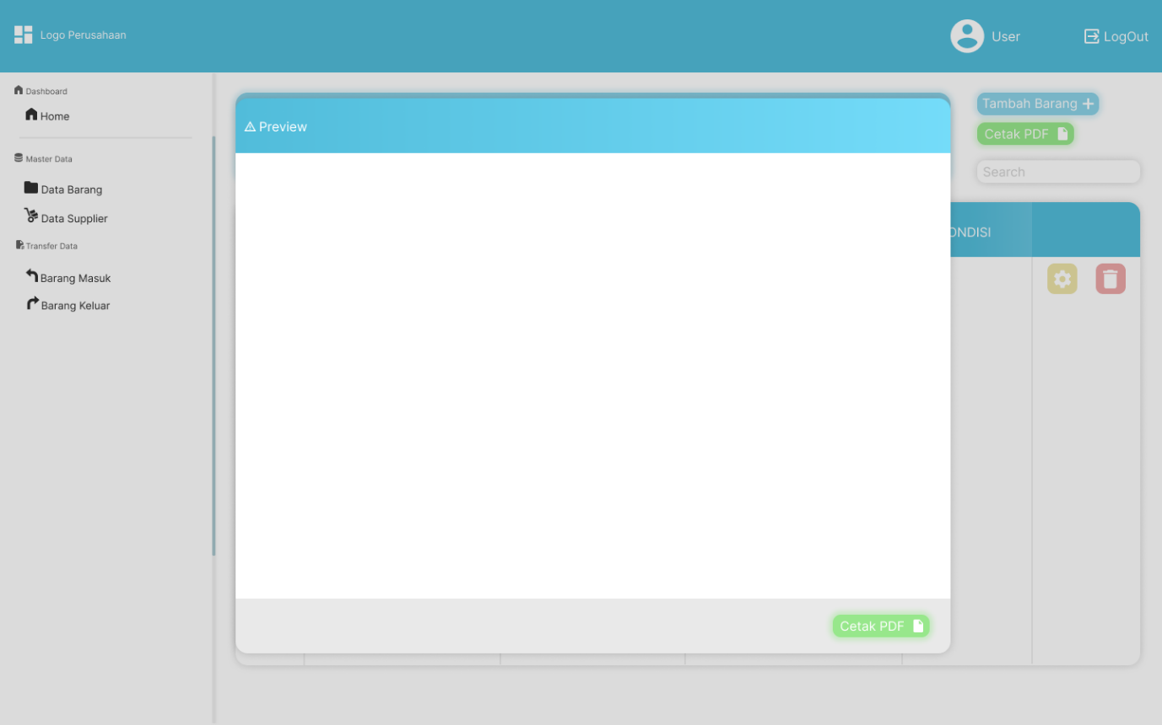
5.3.9 Print Barang Masuk
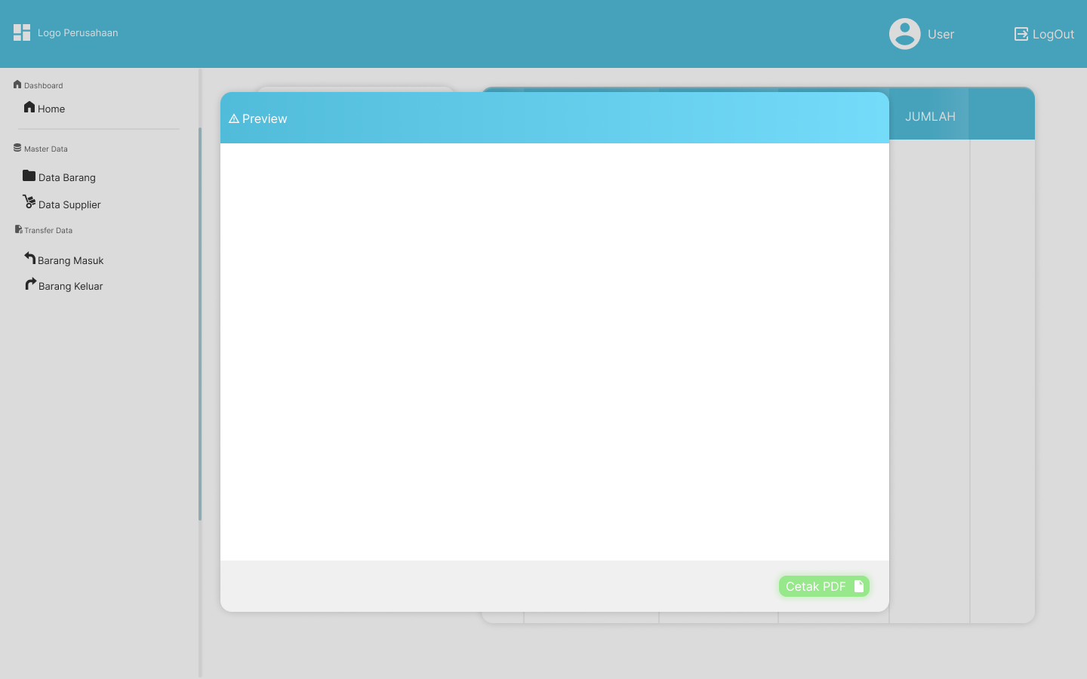
5.3.10 Print Barang Keluar

5.3.11 Print Data Supplier
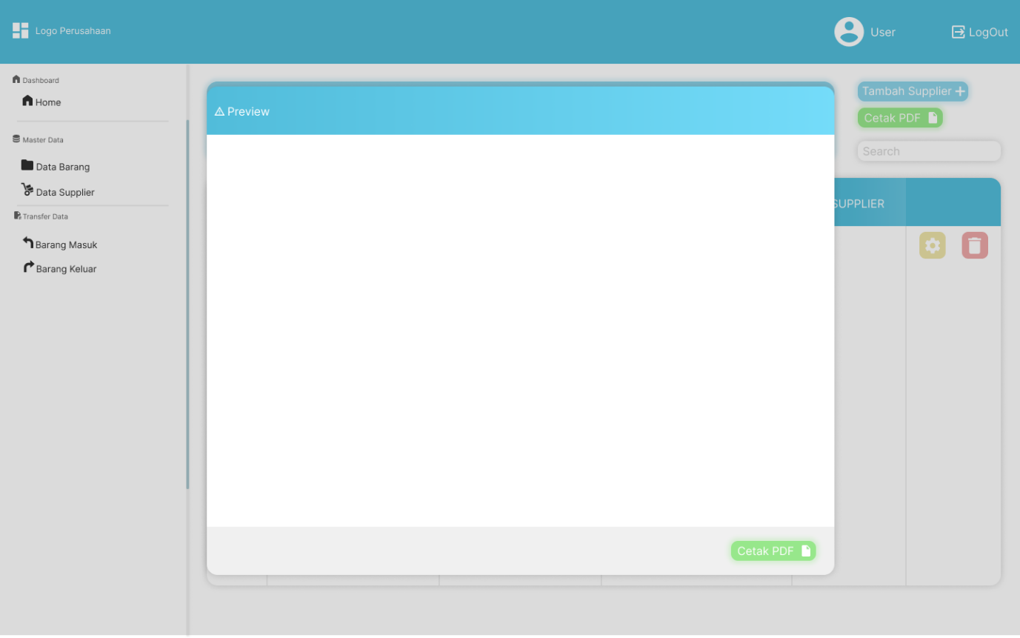
.

6. API SPECIFICATION

6.1 Arsitektur API
Sistem menggunakan REST API berbasis HTTP untuk komunikasi antara frontend dan backend. API ini memungkinkan pertukaran data secara efisien dan terstruktur.

6.2 Endpoint API

Login
- Method: POST
- Endpoint: /login
- Deskripsi: Digunakan untuk proses autentikasi Admin
- Request: username, password
- Response: status, message

Barang
- GET /barang → mengambil data barang
- POST /barang → menambahkan data barang
- PUT /barang/{id} → mengubah data barang
- DELETE /barang/{id} → menghapus data barang

Supplier
- GET /supplier
- POST /supplier
- PUT /supplier/{id}
- DELETE /supplier/{id}

Transaksi
- POST /barang-masuk → mencatat barang masuk
- POST /barang-keluar → mencatat barang keluar

Laporan
- GET /laporan → menampilkan laporan inventaris

7. KESIMPULAN
Dokumen ini menjelaskan desain sistem secara menyeluruh yang akan menjadi acuan dalam proses pengembangan. Dengan adanya dokumen ini, diharapkan proses implementasi sistem dapat berjalan dengan lebih terarah, terstruktur, dan sesuai dengan kebutuhan yang telah ditentukan.

